Polska firma jak Tesla – pozwala zamawiać pojazdy przez Internet
Nie tylko Amerykanie potrafią sprzedawać pojazdy przez Internet. Jak się okazuje Polskie firmy wcale nie ustępują im w innowacyjności. Na rynek wchodzi właśnie kolejna przyczepa samochodowa marki UNITRAILER, która sprzedawana jest w formie sprzedaży online – Garden Trailer 205.

To już piąty model przyczepy w internetowej ofercie producenta. Znajdują się w niej obecnie cztery kiprowane przyczepy bagażowe oraz jedna motocyklowa. Wszystkie dokumenty, które wymagane są w przypadku zakupu i rejestracji pojazdu wykonywane są na podstawie danych podawanych przez klientów. W ten sposób kupujący otrzymuje przyczepę z gotową do rejestracji, z dokumentami dostosowanymi do swojego auta.
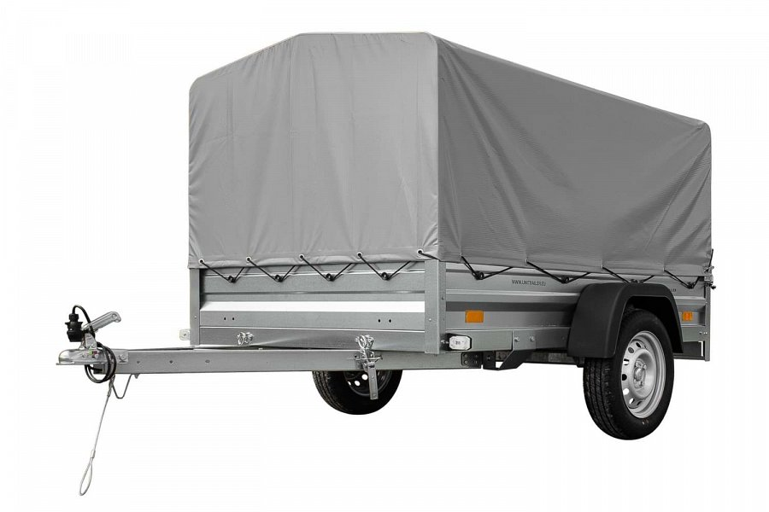
Przyczepki UNITRAILER pakowane są na paletach dzięki czemu firmie udało się uzyskać niski koszt przesyłki. Za ich dostarczenie pod dom klienta odpowiedzialni są kurierzy, tacy sami jak ci, którzy codziennie dowożą wszystkie inne produkty zamawiane przez Internet. W ten sposób klient otrzymuje produkt w zaledwie 1-2 dni od złożenia zamówienia. Bez konieczności wychodzenia z domu i zbędnych formalności. Co ciekawe przyczepy UNITRAILER wysyłane są też do ponad 10 innych krajów Europejskich m.in. Niemiec, Francji, Czech, Wielkiej Brytanii, czy Holandii.
Nowy model przyczepy był dla firmy sporym wyzwaniem. Oferuje bowiem największą powierzchnię transportową o wymiarach 200x125 cm. Ze względu na sposób pakowania oraz szybką i przyjazną zamawiającym formę dostawy ograniczeniem są tu możliwości transportowe kurierów. Firmie udało się jednak przezwyciężyć te trudności i przyczepa Garden Trailer 205 jest już dostępna w sprzedaży. UNITRAILER nie planuje poprzestać na obecnie produkowanych modelach i zamierza oferować jeszcze bardziej różnorodny asortyment przyczep w przyszłości.
Sprzedaż internetowa staje się coraz bardziej powszechna. Codziennie w sieci kupujemy najróżniejsze towary, które są bardzo często w lepszej cenie niż te dostępne stacjonarnie. Przyzwyczajamy się do ogromnej różnorodności dostępnej w sklepach internetowych. Niektóre branże nie kojarzą nam się jednak wciąż z internetowymi zakupami. To jednak właśnie innowacje w dziedzinach takich jak sprzedaż pojazdów mogą w przyszłości opanować rynek i stać się kolejną, znaczącą odnogą e-commerce.

